
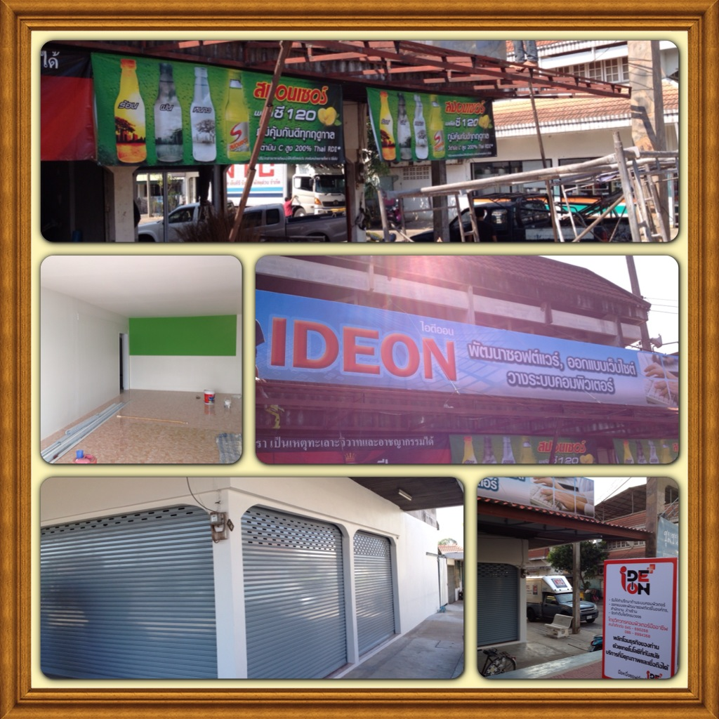
ประกาศรับสมัครงาน บริษัท ไอดีออน จำกัด
We are urgently looking for high performing and dynamic people, who want to join us in the position with detail as below:
คุณสมบัติผู้สมัคร
สำเร็จ การศึกษาหรือคาดว่าจะสำเร็จการศึกษาในระดับปริญญาตรีหรือสูงกว่า ในสาขาวิศวกรรมซอฟต์แวร์, วิทยาศาสตร์คอมพิวเตอร์, เทคโนโลยีสารสนเทศ, หรือสาขาอื่น ๆ ที่เกี่ยวข้อง
รู้และเข้าใจการทำงานของระบบเว็บไซต์ หากมีประสบการณ์ในการพัฒนาเว็บไซต์ด้วย CMS (เช่น Joomla, Wordpress) จะพิจารณาเป็นพิเศษ
มีความรู้ความเข้าใจภาษา HTML และ Javascript jQuery
มีความรู้ความเข้าใจด้านระบบฐานข้อมูล
พร้อมที่จะเรียนรู้สิ่งใหม่ๆ
มีความคิดสร้างสรรค์
มีความมุ่งมั่นในการทำงาน

รายละเอียดของงาน
ตำแหน่ง: โปรแกรมเมอร์
รายละเอียดของงาน
- พัฒนาระบบตามที่ได้รับมอบหมาย
- ดูแลระบบเดิมที่มีอยู่ให้ทำงานได้ราบรื่น
- คิดวิเคราะห์และแก้ปัญหาที่อาจเกิดขึ้นกับระบบ
รายละเอียดของงาน
ตำแหน่ง: เจ้าหน้าที่ฝ่ายการตลาด/เจ้าหน้าที่ผ่ายบริหารลูกค้า
- xxxxxx

บริษัท ไอดีออน จำกัด
ตำแหน่ง: พนักงานประจำ
Strategic Planning and Project Management
ผู้สนใจ โปรดดิตต่อ: บริษัท ไอดีออน จำกัด
IDEON Co.,Ltd (คุณจิรวุฒิ)
90/3 ถ.ศรีสะเกษ-อุทุมพร อ.เมือง จ.ศรีสะเกษ 33000
Tel: 045-960268, Fax: 045-612477
E-mail: contact@ideonthailand.com
Website: www.ideonthailand.com

